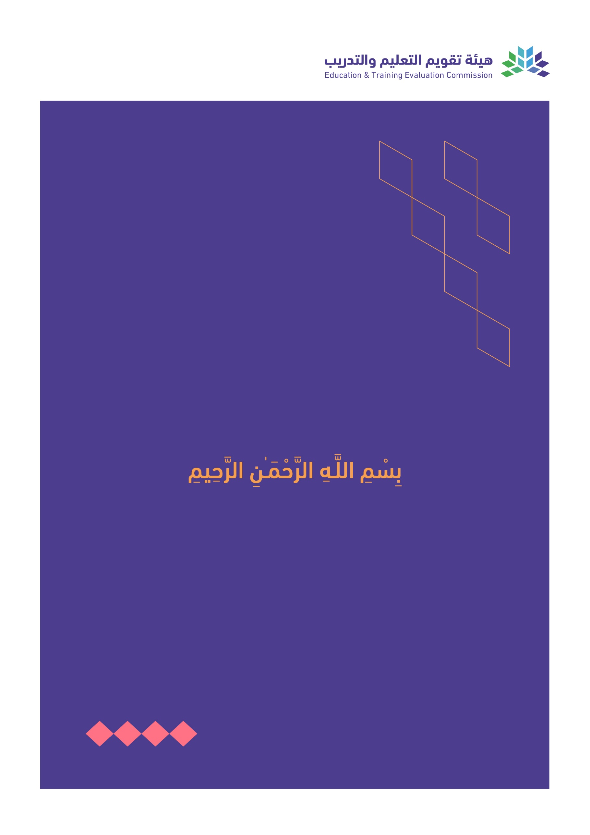

T-104

2022

توصيف المقرر الدراسي

|  |
| --- |
| اسم المقرر: القواعد الفقهية 1 |
| رمز المقرر: 246 أصل |
| البرنامج: بكالوريوس الشريعة |
| القسم العلمي: أصول الفقه |
| الكلية: الشريعة و الدراسات الإسلامية |
| المؤسسة: جامعة القصيم |
| نسخة التوصيف: النسخة الخامسة |
| تاريخ آخر مراجعة: 1 / 6 / 2023 م |

المحتويات:

|  |  |
| --- | --- |
| المحتوى | الصفحة |
| أ. معلومات عامة عن المقرر الدراسي | 3 |
| 1. الوصف العام للمقرر | 3 |
| 2. الهدف الرئيس للمقرر | 3 |
| ب. نواتج التعلم للمقرر واستراتيجيات تدريسها وطرق تقييمها | 3 |
| ج. موضوعات المقرر | 4 |
| د. أنشطة تقييم الطلبة | 4 |
| ه. مصادر التعلم والمرافق | 5 |
| 1. قائمة المراجع ومصادر التعلم | 5 |
| 1. المرافق والتجهيزات المطلوبة | 5 |
| و. تقويم جودة المقرر | 5 |
| ز. اعتماد التوصيف | 5 |

أ. معلومات عامة عن المقرر الدراسي:

|  |  |  |  |  |  |  |  |  |  |  |  |  |  |  |  |  |
| --- | --- | --- | --- | --- | --- | --- | --- | --- | --- | --- | --- | --- | --- | --- | --- | --- |
| التعريف بالمقرر الدراسي | | | | | | | | | | | | | | | | |
| 1. الساعات المعتمدة: | | | | ساعتان | | | | | | | | | | | | |
| 2. نوع المقرر | | | | | | | | | | | | | | | | |
| أ. | متطلب جامعة | |  | | متطلب كلية | | | √ | متطلب تخصص | | | |  | متطلب مسار |  |  |
| ب. | | إجباري | | | | √ | اختياري | | |  |  | | | | | |
| 3. السنة / المستوى الذي يقدم فيه المقرر | | | | | | | | | | | | الرابع | | | | |
| 4. الوصف العام للمقرر :يحتوي المقرر على مبادئ القواعد الفقهية ، النشأة ، و المؤلفات ، و دراسة ثلاث من القواعد الخمس الكبرى بالتفصيلوهى : الأمور بمقاصدها - اليقين لا يزول بالشك - المشة تجلب التيسير . وما يندرج تحتها من قواعد و تطبيقات فقهية | | | | | | | | | | | | | | | | |
| 5. المتطلبات السابقة لهذا المقرر (إن وجدت) الادلة الشرعية 3 245 اصل | | | | | | | | | | | | | | | | |
| 6. المتطلبات المتزامنة مع هذا المقرر (إن وجدت) لا يوجد | | | | | | | | | | | | | | | | |
| 7. الهدف الرئيس للمقرر : - تعريف الطالب بعلم القواعد الفقهية ، أهميته ، و المؤلفات فيه  - دراسة بع القواعد الكبرى و أمثلتها ، و تطبيقاتها المعاصرة  تنمية مهارات الطلاب في التعامل مع القواعد الفقهية ، و الاستفادة منها . | | | | | | | | | | | | | | | | |

1. نمط التعليم

| م | نمط التعليم | عدد الساعات التدريسية | النسبة |
| --- | --- | --- | --- |
| 1 | تعليم اعتيادي | 2 | 100 % |
| 2 | التعليم الإلكتروني | لا يوجد |  |
| 3 | التعليم المدمج   * التعليم الاعتيادي * التعليم الإلكتروني | لا يوجد |  |
| 4 | التعليم عن بعد |  |  |

2. الساعات التدريسية (على مستوى الفصل الدراسي)

|  |  |  |  |
| --- | --- | --- | --- |
| م | النشاط | ساعات التعلم | النسبة |
| 1 | محاضرات | 30 | 100 % |
| 2 | معمل أو استوديو | لا يوجد |  |
| 3 | ميداني | لا يوجد |  |
| 4 | دروس إضافية | لا يوجد |  |
| 5 | أخرى |  |  |
|  | الإجمالي | 30 | 100 % |

ب. نواتج التعلم للمقرر واستراتيجيات تدريسها وطرق تقييمها:

| الرمز | نواتج التعلم | رمز  ناتج التعلم المرتبط بالبرنامج | استراتيجيات التدريس | طرق التقييم |
| --- | --- | --- | --- | --- |
| 1.0 | المعرفة والفهم | | | |
| 1.1 | أن يتعرف الطالب على علم القواعد الفقهية ونشأته و مؤلفاته | ع - 1 | إلقاء المحاضرة  الحوار و المناقشة | الاختبار الفصلي و النهائي |
| 1.2 | أن يستعرض الطالب قاعدة الأمور بمقاصدها و القواعد المندرجة تحتها | ع - | استخدام الوسائل التوضيحية المتوفرة  قراءة أحد المراجع المهمة للموضوع و التعليق عليه | تقييم مشاركات الطلاب |
| 1-3 | أن يحدد الطالب أهم القواعد المندرجة تحت قاعدة اليقين لا يزول بالشك | ع - 3 | تكليف الطلاب بإعداد بحوث قصيرة  إلقاء المحاضرة  الحوار و المناقشة | تقييم أعمال الطلاب  الاختبار الفصلي |
| 1-4 | أن يعدد الطالب القواعد المندرجة تحت قاعدة المشقة تجلب التيسير | ع - 4 | الحوار و المناقشة  تدريب الطلاب داخل القاعة على تطبيقات عملية | الاختبار النهائي  تقييم المشاركات |
| 2.0 | المهارات | | | |
| 2.1 | أن يبحث الطالب في المؤلفات الموجودة في القواعد الفقهية | م - 1 | إلقاء المحاضرة  تكليف الطلاب بإعداد بحوث قصيرة | الاختبار الشفوي  تقييم البحوث |
| 2.2 | أن يفرق الطالب بين القواعد الكبرى | م - 2 | الحوار و المناقشة | التدريبات داخل القاعة |
| 2-3 | أن يخرج الطالب الفروع الفقهية و يطبقها على القواعد الكبرى | م - 3 | تكليف الطلاب بالنظر في بعض المسائل و دراستها و إلقائها مباشرة على الزملاء | تقييم المشاركات |
| 3.0 | القيم والاستقلالية والمسؤولية | | | |
| 3.1 | أن يتقن الطالب التعامل مع المخالفين بإيجابية | ق - 1 | تكليف الطلاب بالنظر في بعض المسائل و دراستها و إلقائها مباشرة على الزملاء | ملاحظة ردود أفعال الطلاب و سلوكهم داخل القاعة |
| 3.2 | تحمل الطالب لمسؤولية تعلمه الذاتي | ق - 2 | تكليف الطالب بالبحوث العلمية | تقييم البحوث |
| 3-3 | أن يتقن الطالب التعامل في المواقف الجماعية | ق - 3 | طرح بعض المسائل للمناقشة  تقسيم الطلاب إلى مجموعات و تكليفهم بقراءة قواعد و تحليلها و نقدها | تقييم المشاركات |

ج. موضوعات المقرر

|  |  |  |
| --- | --- | --- |
| م | قائمة الموضوعات | الساعات التدريسية المتوقعة |
| 1 | أولاً : مبادئ علم القواعد الفقهية و نشأته ، ومؤلفاته  - علم القواعد الفقهية و نشأته ومؤلفاته  - نشأة القواعد الفقهية  - الفرق بين القواعد الفقهية و ما يشبهها  -أنواع القواعد الفقهية  حجية القواعد الفقهية  - أبرز المؤلفات في القواعد الفقهية و مناهج المؤلفين | 6 |
| 2 | ثانياً : القاعدة الفقهية الكبرى : الأمور بمقاصدها و القواعد المندرجة تحتها  - حقيقة قاعدة الأمور بمقاصدها  - أهمية قاعدة الامور بمقاصدها ، و منزلتها في الشريعة  - أدلة قاعدة الأمور بمقاصدها  حقيقة النية ، و شروط صحتها ، و الحكمة من مشروعيتها | 4 |
| 3 | أهم القواعد المندرجة تحت قاعدة الأمور بمقاصدها ، و بيان معنى كل قاعدة ، و علاقتها بالقاعدة الكبرى | 2 |
| 4 | تطبيق القاعدة الكبرى الامور بمقاصدها وما اندرج تحتها من قواعد على عدد من الفروع الفقهية و المسائل المستجدة . | 2 |
| 5 | ثالثاً : القاعدة الكبرى : اليقين لا يزول بالشك ، و القواعد المندرجة تحتها  - حقيقة قاعدة اليقين لا يزول بالشك  - أهمية قاعدة اليقين لا يزول بالشك ، و منزلتها في الشريعة  - أدلة قاعدة اليقين لا يزول بالشك . | 4 |
| 6 | أهم القواعد المدرجة تحت قاعدة اليقين لا يزول بالشك ، و بيان معنى كل قاعدة ، و علاقتها بالقاعدة الكبرى | 2 |
| 7 | تطبيق القاعدة الكبرى وما اندرج تحتها من قواعد على عدد من الفروع الفقهية و المسائل المستجدة | 2 |
| 8 | رابعاً : القاعدة الكبرى المشقة تجلب التيسير ، و القواعد المندرجة تحتها  - حقيقة قاعدة المشقة تجلب التيسير  - أهمية قاعدة المشقة تجلب التيسير ، و منزلتها في الشريعة  - أدلة قاعدة المشقة تجلب التيسير  - أسباب التيسير في الشريعة  ضوابط مراعاة المشقة تجلب التيسير | 4 |
| 9 | أهم القواعد المندرجة تحت قاعدة المشقة تجلب التيسير ، و بيان معني كل قاعدة و علاقتها بالقاعدة الكبرى | 2 |
| 10 | تطبيق القاعدة الكبرى المشقة تجلب التيسير وما اندرج تحتها من قواعد على عدد من الفروع الفقهية و المسائل المستجدة | 2 |
| 11 |  |  |
| المجموع | | 30 |

د. أنشطة تقييم الطلبة

| م | أنشطة التقييم | توقيت التقييم  (بالأسبوع) | النسبة  من إجمالي درجة التقييم |
| --- | --- | --- | --- |
| 1 | اختبار فصلي | العاشر | 25 |
| 2 | مشاركات | مستمر | 10 |
| 3 | بحث مسألة قصيرة | مستمر | 5 |
| 4 | اختبار نهائي | نهاية الفصل الدراسي | 60 |

أنشطة التقييم (اختبار تحريري، شفهي، عرض تقديمي، مشروع جماعي، ورقة عمل وغيره)

ه. مصادر التعلم والمرافق:

1. قائمة المراجع ومصادر التعلم:

|  |  |
| --- | --- |
| المرجع الرئيس للمقرر | الممتع في القواعد الفقه للدكتور : مسلم الدوسري |
| المراجع المساندة | الاشباه و النظائر لابن السبكي  الاشباه و النظائر للسيوطي  الاشباه و النظائر لابن نجيم  الوجيز في إيضاح القواعد الكلية للدكتور محمد البورنو  القواعد الفقهية للدكتور يعقوب الباحسين  المفصل في القواعد الفقهية للدكتور يعقوب الباحسين |
| المصادر الإلكترونية | مجلة البحوث العلمية  مجلة الجمعية الفقهية  ملتقي المذاهب الفقهية  مجلة العلوم الشرعية في الجامعات السعودية |
| أخرى | برنامج المكتبة الشاملة  مدونة زايد للقواعد الأصولية و الفقهية  جامع الفقه الإسلامي |

2. المرافق والتجهيزات المطلوبة:

| العناصر | متطلبات المقرر |
| --- | --- |
| **المرافق النوعية**  (القاعات الدراسية، المختبرات، قاعات العرض، قاعات المحاكاة ... إلخ) | قاعات المحاضرات |
| **التجهيزات التقنية**  (جهاز عرض البيانات، السبورة الذكية، البرمجيات) | اللوحات الذكية |
| **تجهيزات أخرى** (تبعاً لطبيعة التخصص) | المكتبة |

و. تقويم جودة المقرر:

| مجالات التقويم | المقيمون | طرق التقييم |
| --- | --- | --- |
| فاعلية التدريس | الطلبة – أعضاء هيئة التدريس – رئيس القسم | مباشر : نتائج الاختبارات  غير مباشر : الاستبانات |
| فاعلية طرق تقييم الطلاب | لجان إعادة التصحيح – أعضاء هيئة التدريس | مباشر : نتائج الاختبارات  غير مباشر : الاستبانات |
| مصادر التعلم | قيادات البرنامج – أعضاء هيئة التدريس | غير مباشر : الاستبانات |
| مدى تحصيل مخرجات التعلم للمقرر | قيادات البرنامج – أعضاء هيئة التدريس | مباشر : الاختبار الشامل  غير مباشر : الاستبانات |
| أخرى | أرباب العمل | غير مباشر : الاستبانات |

المقيمون (الطلبة، أعضاء هيئة التدريس، قيادات البرنامج، المراجع النظير، أخرى (يتم تحديدها).

طرق التقييم (مباشر وغير مباشر).

ز. اعتماد التوصيف:

|  |  |
| --- | --- |
| جهة الاعتماد | مجلس قسم أصول الفقه |
| رقم الجلسة | التاسعة و العشرين |
| تاريخ الجلسة | 16 / 11 / 1444هـ |